Отчёт по лабораторной работе №7

Элементы криптографии. Однократное гаммирование

Венчаков Никита НБИбд-01-19"

Содержание

# Цель работы

Освоить на практике применение режима однократного гаммирования.

# Выполнение лабораторной работы

1. Создал программу на Java для гаммирования текста. Текст программы:

import java.util.HashMap;  
import java.util.Iterator;  
import java.util.Map;  
import java.util.Scanner;  
  
public class Shifrovka {  
public static void main(String [] args) {  
  
  
  
HashMap<Character, String> map = new HashMap<Character ,String>();  
map.put('0', "0000");  
map.put('1',"0001");  
map.put('2',"0010");  
map.put('3', "0011");  
map.put('4', "0100");  
map.put('5',"0101");  
map.put('6',"0110");  
map.put('7',"0111");  
map.put('8',"1000");  
map.put('9', "1001");  
map.put('A', "1010");  
map.put('B',"1011" );  
map.put('C', "1100");  
map.put('D', "1101");  
map.put('E',"1110" );  
map.put('F', "1111");  
  
  
String text="";  
String cipher;  
String cipher2;  
  
Scanner in = new Scanner(System.in);  
System.out.println("введите '1' если хотите определить шифротекст  
по ключу и открытому тексту \n или '2' если хотите определить ключ по открытому тексту и шифротексту: ");  
int input = in.nextInt();  
if(input==1) {  
Scanner in2 = new Scanner(System.in);  
System.out.println("введите ключ шифрования (ключ должен быть  
в шестнадцатеричной системе счистления и должен быть разделен пробелами):");  
cipher= in2.nextLine();  
System.out.println("введите открытый текст (размерность текста  
должна совпадать с размерностью ключа):");  
cipher2 = in2.nextLine();  
cipher2= characterto16(cipher2,map);  
}else {  
Scanner in2 = new Scanner(System.in);  
System.out.println("введите шифротекст : ");  
cipher= in2.nextLine();  
  
System.out.println("введите открытый текст(размерность текста должна  
совпадать с размерностью шифротекста) :");  
  
cipher2= in2.nextLine();  
cipher2= characterto16(cipher2,map);  
}  
  
  
String shifr = shifrovanie(cipher,cipher2,map);  
  
if(input==1) {  
System.out.println("шифротекст : "+shifr);  
}else {  
System.out.println("ключ : "+shifr);  
}  
  
}  
  
public static String characterto16 (String cipher,HashMap<Character, String> map) {  
char[] chararray = cipher.toCharArray();  
String finalcode="";  
for(int i=0;i<chararray.length;i++) {  
char character = chararray[i];  
int ascii = (int) character;  
String code = Integer.toString(ascii,2);  
String curcode=code;  
for(int j=0;j<8-code.length();j++) {  
curcode="0"+curcode;  
}  
code= curcode;  
String val = code.substring(0, 4);  
String val2= code.substring(4);  
char nval=' ';  
char nval2=' ';  
Iterator it = map.entrySet().iterator();  
  
while (it.hasNext()) {  
Map.Entry pair = (Map.Entry)it.next();  
if(pair.getValue().equals(val)) {  
nval=(char)pair.getKey();  
}  
  
if(pair.getValue().equals(val2)) {  
nval2=(char)pair.getKey();  
}  
  
}  
  
String v = String.valueOf(nval)+String.valueOf(nval2);  
finalcode=finalcode+v+" ";  
  
}  
  
return finalcode;  
  
}  
public static String shifrovanie(String cipher, String cipher2,HashMap<Character, String> map) {  
  
  
String[] splt = cipher.split("\\s+");  
String[] splt2 = cipher2.split("\\s+");  
  
String finalcode="";  
for(int i=0;i<splt.length;i++) {  
  
char[] symbols = splt[i].toCharArray();  
String symbol = map.get(symbols[0])+map.get(symbols[1]);  
  
char[] symbols2 = splt2[i].toCharArray();  
String symbol2 = map.get(symbols2[0])+map.get(symbols2[1]);  
  
String newsymbol="";  
for(int j=0;j<symbol2.length();j++) {  
  
int number= Character.digit(symbol2.charAt(j), 10);  
int number2 = Character.digit(symbol.charAt(j), 10);  
  
newsymbol+=number^number2;  
  
  
}  
  
String val = newsymbol.substring(0, 4);  
String val2= newsymbol.substring(4);  
char nval=' ';  
char nval2=' ';  
Iterator it = map.entrySet().iterator();  
  
while (it.hasNext()) {  
Map.Entry pair = (Map.Entry)it.next();  
if(pair.getValue().equals(val)) {  
nval=(char)pair.getKey();  
}  
  
if(pair.getValue().equals(val2)) {  
nval2=(char)pair.getKey();  
}  
  
}  
  
String v = String.valueOf(nval)+String.valueOf(nval2);  
finalcode=finalcode+v+" ";  
  
  
}  
  
return finalcode;  
}  
  
}

1. Скомпилировал программу с помощью команды javac Shivrofka.java
2. Запустил программу с помощью команды java Shifrovka
3. Написал ключ для кодирования: B6 DA FC F9 56 EF F8  
   Затем текст, который этот ключ должен кодировать: Happy new year dear friends!  
   Получил такой вывод: FE BB 8C 89 2F CF 96  
   Проверив обратный механизм работы программы, убедился, что все работает исправно([рис.№1](Скриншоты выполнения\Пункт 5.png))  
   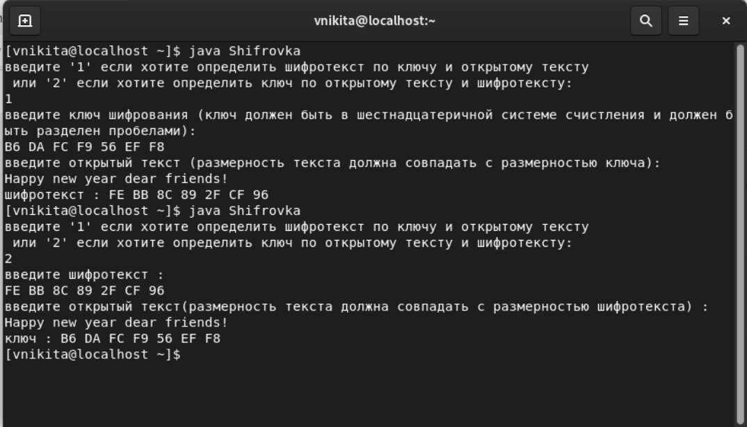

# Вывод

Освоил на практике применение режима однократного гаммирования.